Rapport d’intervention

Nina Cardicci

I - Comparatif avant et après optimisation 2
II - Détails des optimisations effectuées 2
1 - Les images 2
2 - … 2
III - Accessibilité du site 2
IV - Détails de réalisations additionnelles à la demande du client 2
1 - … 2
Annexe 3
Rapport complet de l’audit Lighthouse 3

I - Score Lighthouse

1-1 Score Lighthouse avant optimisation

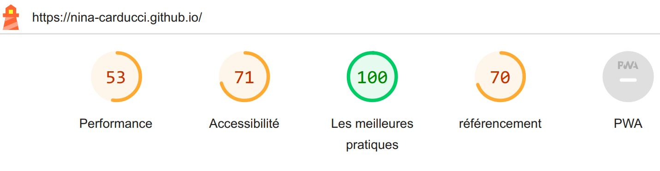
Desktop

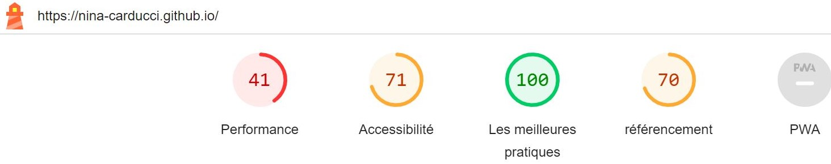
Mobile

1-2 Score Lighthouse après optimisation

Desktop
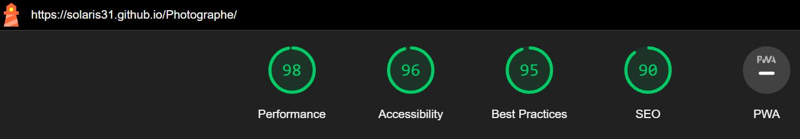
Mobile
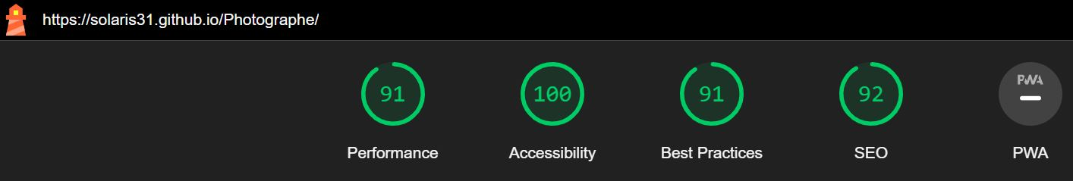

II - Détails des optimisations et interventions effectuées

1- Les images
→ On a défini chaque image avec un height et un widht dans le css.
→ Le projet comporte originellement 14 images pour un poids total de 31Mo. Nous avons effectué les modifications suivantes aux images:
- Redimensionnement des images pour correspondre à leur contenant ou a une résolution de l’image plus cohérente avec les standards actuels.
- Compression d’image via compressor.io puis conversion des images au format .avif
Après les modifications, le poids total des images est de 354,4Mo, soit un gain de 99,9%.
→ Le site est géré avec des media queries avec les breackpoint suivants : 1180px, 1000px, et 650px. On a donc rajouté des max-widght et max-height en fonction dans le css.
→ Utilisation de amp pour différer le chargement des images hors vue de la page. (images hors champ de vision direct)

2- Les titres H(x)
Création d’un seul titre h1 et redistribution des h2-h3… plus cohérents avec l’architecture du site.

3- Les balises
La plupart des balises sont des divs. On a changé ces balises par des balises plus parlantes et plus adaptées a leur fonctions.

4- Les microformats (rich nippets)
Création de métas données pour incorporer des données personnelles, et des données locales. Le but est de décrire le site web pour être mieux référencé sur les moteurs de recherche. (Ajout de microformat avec le nom de la boutique, une description de l’activité...)

5- Les curseurs
Lorsque l’on passe sur les boutons du portfolio, maintenant un curseur de type pointeur apparaît.

6- Balise «form action»
La balise form action=« » ne pouvant être vide, on a rempli la balise avec la valeur #.

7- Balises script
Les balises script étaient dans le head de l’index.html et ont étés déplacés à la fin de la balise body.

8- Ajout de l’attribut preload/async dans les styleSheet
Le préchargement des styleSheet se font en arrière plan et ne bloquent pas le chargement de la page.

9- Utilisation du script amp-img
Ce script permet au chargement de la page de différer le chargement des images hors champ de vision, lorsque l’on arrive sur cette page.

III - Accessibilité du site

1-1 Accessibilité avant optimisation
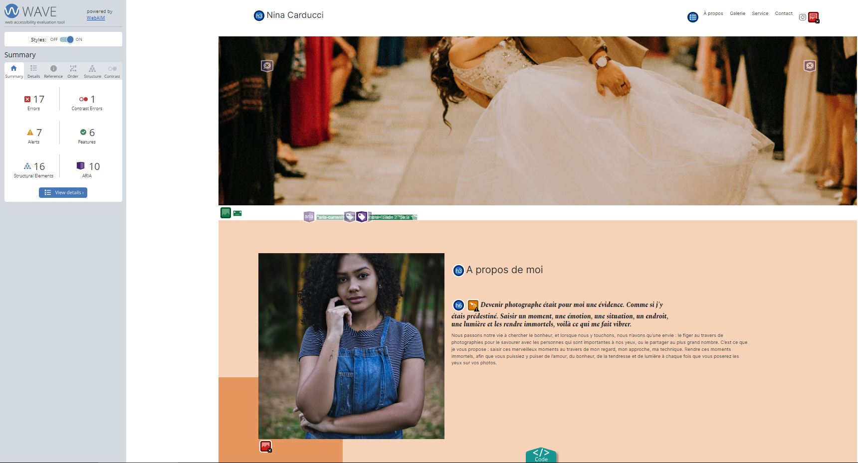

1-2 Accessibilité après optimisation
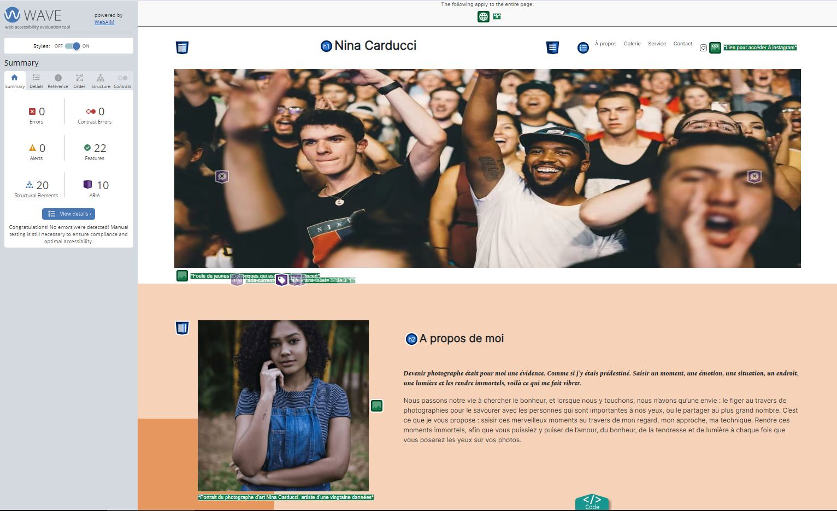

IV - Modifications effectuées

1- Les commentaires alternatifs
Les Alt sous les images ont êtes remplis pour les déficients visuels ou éventuellement si l’image ne s’affiche pas, elle sera remplacée par ce texte.

2- Ajout de la langue de la page
Ajout de la langue de la page, ici <HTML lang=«fr»>

3- Modifs sur les titres (Hx)
Ajout d’un titre a la balise H1
→ <title>Nina Carducci - Photographe spécialiste de la photographie d'art à Bordeaux</title>
Les titres (Hx) sont mis en en bold pour mieux ressortir.

4- Label complétés
Ces balises ont étés complétés sous la forme de : Label for

5- Les Micro Format
Insertion de la balise «robots» avec en attribut les valeurs:
index: Pour être référencé dans les résultats de recherches Google.
follow: Pour indiquer à Google qu'il peut suivre les liens de la page.
All: Pour definir la valeur index+follow

6- Responsive
Modification de l’affichage du slider selon la largueur du dispositif pour rendre les 3 images plus harmonieuses.
Modifications des photos du portfolio et des 3 encarts des services payants avec les media queries.

IV – Rapport audit de Rich Nippets de Google

On a inséré des données microformat pour permettre a Google d’afficher plus d’informations. Ceci pourront faire apparaître lors des recherches Google des indications comme, l’adresse, le téléphone, ou les horaires d’ouverture de la boutique.

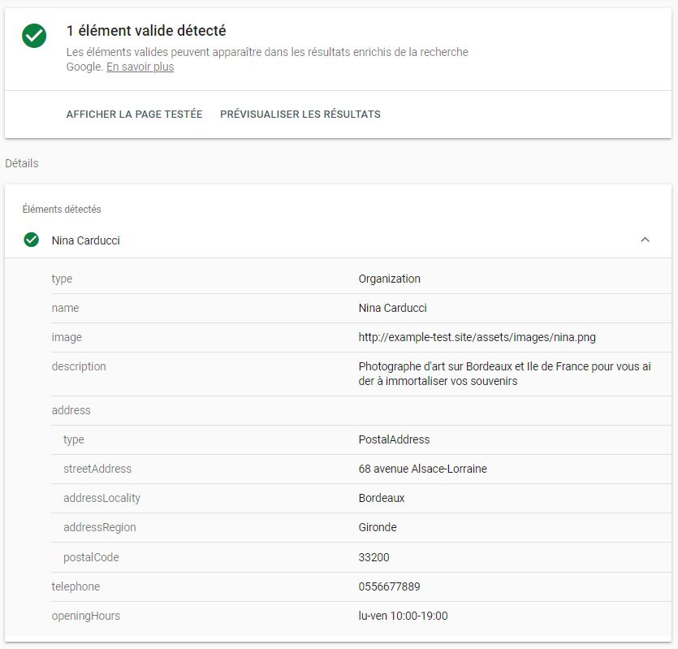

V - Détails de réalisations additionnelles à la demande du client

Problématique n1: Dans la galerie du portfolio, non affichage du fond jaune sur le bouton actif.

Problématique n2: Impossibilité, dans la consultation de la galerie, de passer à la photo suivante ou la précédente.

V - Cahier de recette
Détail des fonctionnalités débuggées et de leur statut :

ID | Action | Résultat initial | Résultat attendu | Statut | Remarques et commentaires
1 | Faire évoluer la couleur du bouton actif de filtre en fonction du clic du visiteur | Le bouton «Tous» est par défaut sur fond jaune.  Lorsque l’on clique sur un autre bouton de filtre, le fond jaune disparaît pour ne plus apparaître nulle part | Au clic sur un autre bouton, la couleur de l’ancien bouton actif disparaît et le nouveau bouton actif récupère le fond jaune | Résolu | Manipulation du fichier Maugallery.js ligne 235  en rajoutant une classe sur l’élément actif en cours qui définit l’activation bouton en cours sur fond jaune
2 | Rectifier la modale de défilement des images de la galerie | Lorsque l'on est sur la modale de la galerie, on a aucune réaction lorsque clic sur le bouton next et prev | Au clic next et prev, l’image change et devient l’image suivante ou précédente de la galerie en cours | Résolu | Manipulation du fichier Maugallery.js ligne 153 (prev) et ligne 190 (next) en modifiant la valeur de l’élément en cours (+1) ou (-1) pour pointer sur l'élément d’avant ou d’après.

Annexe

Rapport complet de l’audit Lighthouse, version mobile:
Audit Photographe version mobile

(Si ca ne fonctionne pas, le rapport est dans mon github, dans le repertoire:
Photographe/Docs soutenance/Garcia_José-Luis_3_AuditLighthouseMobile_082023.html)

